Студенты специальности «Социальная работа» на элективном курсе «социальная работа с инвалидами»
Студенты специальности «Социальная работа» изучают элективный практико-ориентированный курс «Социальная работа с инвалидами». 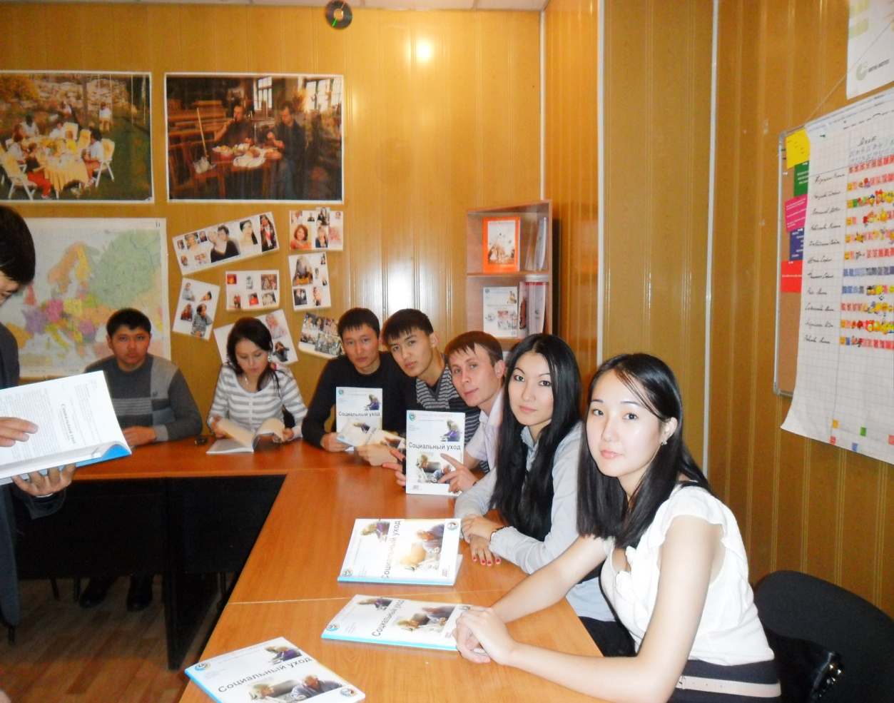
В рамках изучения курса предусмотрены выездные занятия на базе НПО, осуществляющих социальную работу с инвалидами. 26 ноября состоялось выездное занятие на базе станций социально-медицинской помощи Карагандинского областного общества при немецком центре «Wiedergeburt».
Тема занятия: «Оказание первой медицинской помощи инвалидам». Занятие проведено специалистом станций Галудской Людмилой Александровной.

